1. “Era uma velha muito velha que vivia numa casa velhíssima.”
Assinala com X a afirmação que completa a tua resposta.
Esta frase quer dizer que a velha e a casa
____ já tinham muitos, muitos anos.
____ já tinham sido abandonadas.
____ já não serviam para nada.
2. O que havia dentro da casa?
3. Assinala com X a frase que completa a afirmação que se segue.
Quando Oriana espreitou pela janela, a velha estava a
____ dormir a sesta.
____ coçar a cabeça.
____ cuidar da casa.
____ fazer o almoço.
4. Assinala com X a afirmação que completa a frase.
Enquanto tratava da casa, a velha
____ discutia com a vizinha.
____ lamentava a sua sorte.
____ chamava nomes às bruxas.

5. Copia a palavra que melhor completa a frase.
A vida da velha era __________________.
Boa- agradável- triste- feliz- agitada- divertida

6. Assinala V ou F de acordo com o texto.
A velha recordava que, quando era nova:
Tinha poucos amigos.
Usava roupas caras.
Nunca dançava
Era muito alegre.
Não tinha namorados.
Tinha aios e lacaios.
7. Quem atirava cravos à velha?
_______________________________________
8. O que sentia Oriana quando ouvia a velha?
Assinala com X a tua resposta.
Oriana sentia
____ Tristeza e pena.
____ Desgosto.
____ Medo.
9. A velha era muito velha. Copia do texto duas palavras que falem da velha.
_______________ _______________

10. Ordena as frases, de acordo com a história.
A velha
Fez o café.____
Abriu a gaveta do pão.____
Acendeu o lume.____
Varreu a casa.____
Pegou na caneca de leite.____
Pôs água a ferver.____
Pegou no açucareiro.____

11. O que fez Oriana para ajudar a velha quando ela disse que não tinha café?
_________________________________________

12. Porque não conseguia a velha ver a Fada Oriana?
Assinala com X a frase correcta.

A velha não conseguia ver Oriana, porque
____ Oriana se escondia atrás da porta.
____ As fadas só aparecem durante a noite.
____ A velha via muito mal sem óculos.
____ As fadas não se mostram aos adultos.
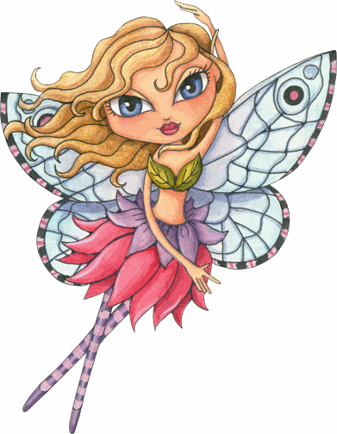

Nome_______________________________________________________

Data________________________________________________________

